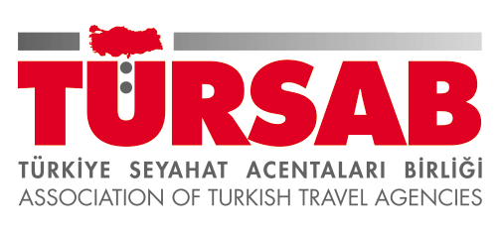
FITUR
2014
TURİZM FUARI
SONUÇ RAPORU

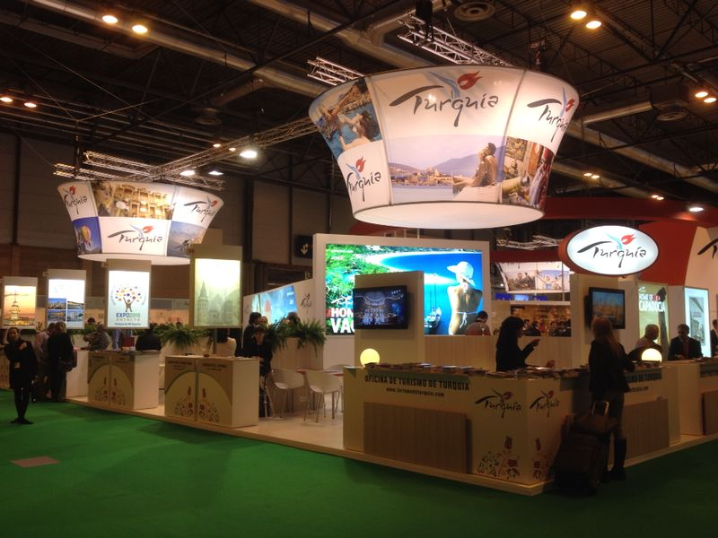

AR-GE BİRİMİ

TÜRSAB FITUR 2014 TURİZM FUAR RAPORU
Türkiye Seyahat Acentaları Birliği (TÜRSAB) bu yıl 22-26 Ocak tarihleri arasında İspanya’nın başkenti Madrid’de 34’üncüsü gerçekleştirilen FITUR Uluslararası Turizm Fuarı’na ilişkin fuar sonuç raporunu açıkladı. Son yıllarda Türkiye’ye gelen İspanyol turist sayısında yaşanan gerileme, 2013 yılında yerini yüzde 4.41’lik artışa bırakırken, yeniden yükselişe geçen İspanya pazarındaki gelişmeler FITUR Fuarı’nda değerlendirildi. Araştırmaya göre; Avro Bölgesi'nin en yüksek işsizlik oranına sahip ülkesi İspanya’dan Türkiye’ye 2014 yılında gelecek turist sayısını, makroekonomik dengelerde yaşanacak gelişmeler ve Paskalya dönemi satışları belirleyecek.
İSPANYA EKONOMİSİ VE TURİZM
Uluslararası Para Fonu (IMF) verilerine göre İspanya ekonomisi 2012 yılında 1 trilyon 322,5 milyar dolarlık bir büyüklük oluşturdu. Yine IMF verilerine göre İspanya’da kişi başına düşen milli gelir ise 27 bin 670 dolar düzeyinde gerçekleşti. İspanya Ulusal İstatistik Enstitüsü (INE) tarafından açıklanan 2013 yılı verilerine göre ülkedeki işsizlik oranı ise yüzde 26,3 oldu.
İSPANYA EKONOMİK VERİLER
GSMH (2012) | KİŞİBAŞINA DÜŞEN GELİR (2012) | İŞSİZLİK ORANI (2013)
1 322 500 000 000 | 27 670 | %26,3
Kaynak: IMF ve İspanya Ulusal İstatistik Enstitüsü (INE)
Dünyanın en çok turist çeken ülkeleri arasında yer alan İspanya’da, turizm sektörü yarattığı katma değer ve istihdamla dikkat çekiyor. İspanya Ulusal İstatistik Enstitüsü’nün (INE) verilerine göre 2012 yılında ülkedeki gayri safi milli hasılanın (GSMH) yüzde 10.9’unu turizm sektörü oluştururken sektörün ülke istihdama katkısı yüzde 11,9 düzeyinde bulunuyor.

* Kaynak: INE - CIA World Factbook
İSPANYA 60 MİLYON ZİYARETÇİ SAYISINI AŞTI
2002 yılında 51.7 milyon yabancı ziyaretçi ağırlayarak 50 milyon turist sınırını aşan İspanya, küresel ekonomik krizle birlikte yaşadığı düşüşün ardından, son yıllarda yine toparlanma sürecine girdi. 2009 yılında ziyaretçi sayısı 52,2 milyona gerileyen ülke, sonraki yıllarda hızlı bir büyüme kaydetti ve 2013 yılı sonunda 60 milyon sınırını aşmayı başardı.

Kaynak: UNWTO ve IET
RUSYA’DAN İSPANYA’YA GİDEN TURİST SAYISINDA CİDDİ ARTIŞ
İspanya Turizm Araştırmaları Enstitüsü (IET) tarafından açıklanan son verilere göre 2013 yılında İspanya’yı ziyaret eden yabancı turist sayısı 60 milyon 661 bin kişiye ulaşırken ülkenin en büyük pazarını Birleşik Krallık (İngiltere, İskoçya, Galler, Kuzey İrlanda) oluşturdu. Birleşik Krallık’tan 14 milyonu aşkın kişi İspanya’ya giderken onları 9 milyon 854 bin Alman tatilci izledi. Türkiye için en önemli pazarlardan biri konumundaki Rusya’dan İspanya’ya giden turist sayısı da 2013 yılında yüzde 31.6’lık artışla dikkat çekti.
İSPANYA’YA 2013 YILINDA GİDEN TURİSTLERİN
ÜLKELERE GÖRE DAĞILIMI
ÜLKE | TOPLAM ZİYARETÇİ | TOPLAM İÇİNDEKİ PAY | ÖNCEKİ YILA GÖRE FARK
BİRLEŞİK KRALLIK | 14 327 277 | % 23,6 | % 5,2
ALMANYA | 9 854 760 | % 16,2 | % 5,8
FRANSA | 9 525 432 | % 15,7 | % 6,9
İSKANDİNAV ÜLK. | 4 874 749 | % 8,0 | % 16,9
İTALYA | 3 251 019 | % 5,4 | % -8,1
HOLLANDA | 2 617 460 | % 4,3 | % 2,2
BELÇİKA | 1 873 221 | % 3,1 | % 10,1
PORTEKİZ | 1 670 545 | % 2,8 | % -8,5
İSVİÇRE | 1 487 256 | % 2,5 | % 3,0
RUSYA | 1 581 785 | % 2,6 | % 31,6
İRLANDA | 1 270 028 | % 2,1 | % 6,8
AVRUPA (DİĞER) | 2 931 072 | % 4,8 | % 6,2
ABD | 1 194 948 | % 2,0 | % -3,6
AMERİKA (DİĞER) | 1 878 226 | % 3,1 | % -0,3
DÜNYA (DİĞER) | 2 323 286 | % 3,8 | % 10,7
TOPLAM: | 60 661 073 | % 100 | % 5,6
* Kaynak: İspanya Turizm Araştırmaları Enstitüsü (IET)

İSPANYA’YA GİDEN TURİSTLERİN YARIDAN FAZLASI ÜÇ ÜLKEDEN
2013 yılında İspanya’ya giden turistlerin yüzde 50’den fazlasını üç ülke vatandaşları oluşturdu. Birleşik Krallık, Almanya ve Fransa’dan İspanya’ya giden turistler, İspanya’nın toplam turizm potansiyelinin yüzde 55,5’ini oluşturdu.

* Kaynak: İspanya Turizm Araştırmaları Enstitüsü (IET)
TURİZM GELİRİ İLE DİKKAT ÇEKİYOR
2013 yılında 60 milyonu aşan sayıda turist ağırlayan İspanya’da turizmden elde edilen gelir de 60 milyar dolara yaklaştı. Birleşmiş Milletler Dünya Turizm Örgütü (UNWTO) tarafından açıklanan verilere göre, İspanya’nın turizmden elde ettiği gelir 2004 yılında 45,2 milyar dolar iken 2012 yılında 55,9 milyar dolara yükseldi.

* Kaynak: UNWTO
KRİZ İSPANYA’DAN YURTDIŞINA ÇIKIŞLARI ETKİLEDİ
Avro bölgesinin en büyük dördüncü ekonomisine sahip ülkesi olan İspanya, 2008 yılında başlayan küresel ekonomik krizin etkilerini yakından hissetti. 1993 yılından itibaren devamlı büyüyen İspanya ekonomisi 15 yıllık başarılı performansın ardından 2008 yılının üçüncü çeyreğinden itibaren resesyonla tanıştı. 2010 yılında yüzde 0,8, 2011’de ise yüzde 0,3’lük büyüme yakalayan İspanya ekonomisi, 2011 yılı üçüncü çeyreğinden itibaren 7 çeyrek arka arkaya küçüldü. Bu süreçte işsizlik oranı yüzde 27’lere kadar çıkarken bu durum özellikle İspanyolların turistik amaçlı seyahatlerinde de ciddi düşüşe neden oldu.
SEYAHATE ÇIKAN İSPANYOLLARIN SAYISI DÜŞÜYOR
İspanya Ulusal İstatistik Enstitüsü tarafından açıklanan verilere göre İspanya vatandaşları 2012 yılında 158 milyon seyahat gerçekleştirdiler. Bu seyahatlerin yalnızca 12 milyonu yurtdışına yönelik oldu. Krizin etkilerinin hissedilmeye devam ettiği 2013 yılında ise İspanya vatandaşlarının gerçekleştirdikleri toplam seyahat sayısında yüzde 2,3 düşüş meydana geldi. İspanya Turizm Enstitüsü tarafından gerçekleştirilen ve İspanya vatandaşlarının seyahatlerine ilişkin araştırmaları kapsayan Familitur araştırmasına göre 2013 yılında ülke vatandaşlarının gerçekleştirdikleri seyahatlerin sayısı %2,3’lük gerileme ile 155 milyona düştü.
İSPANYOL TURİSTLERİN SEYAHAT TERCİHLERİ (2012 YILI)
İç turizm | 146 554 158
Dış turizm | 12 185 156
Toplam seyahat sayısı | 158 739 314
* Kaynak: IET
İSPANYOLLAR YURTDIŞI TATİLİNE EN ÇOK YAZ SEZONUNDA ÇIKIYOR
İspanya Turizm Araştırmaları Enstitüsü tarafından yapılan araştırma, İspanyolların tatil alışkanlıklarını da ortaya koyuyor. 2012 yılına ilişkin olarak yayınlanan verilere göre; İspanya vatandaşlarının yurtdışı tatili için tercih ettikleri dönem ağırlıklı olarak yaz sezonu olurken haftasonları da İspanyolların tatil tercihinde öne çıkan zaman dilimi olarak dikkat çekiyor.

* Kaynak: IET

TÜRKİYE İSPANYA PAZARINDA 2013’TE %4,41’LİK ARTIŞ KAYDETTİ
İspanya’dan ülkemize gelen yabancı ziyaretçi sayısı 2001 yılında 100 bin sınırını geçerken 2005 yılından itibaren artış hızı ciddi bir ivme kazandı. 2009 yılında İspanyol misafir sayımız rekor seviyesi olan 376 bin sayısına yükseldi ancak küresel ekonomik krizin etkisini hissettirmesi ile birlikte bu sayı gerilemeye başladı. Art arda üç yıl düşen İspanyol turist sayısında 2013 yılında yüzde 4.41’lik bir toparlanma kaydedildi. Kültür ve Turizm Bakanlığı tarafından açıklanan bu verilere göre, İspanyol turistler Türkiye’ye gelen toplam turistler içinde yüzde 0,89’luk paya sahip bulunuyor.

* Kaynak: T.C. Kültür ve Turizm Bakanlığı

İSPANYOL TURİST TÜRKİYE’DE 1,1 MİLYON GECELEME GERÇEKLEŞTİRDİ 700 $ HARCADI

Kültür ve Turizm Bakanlığı tarafından açıklanan verilere göre, İspanyol turistler 2012 yılında Türkiye’de 1 milyon 142 bin geceleme gerçekleştirdi. Bu konaklamaların tamamına yakınını otel konaklamaları oluşturdu. İspanyol turistlerin Türkiye’de gerçekleştirdikleri tatillerde kişi başı ortalama harcamaları ise 700 dolar oldu.

İSPANYA’YA GİDEN TÜRK TURİST SAYISI

Türkiye İstatistik Kurumu verilerine göre İspanya’ya giden Türk vatandaşlarının sayısı 2010 yılında 24 bin iken 2011 yılında ciddi bir artışla 40 bin sınırına dayandı. Ancak bu artış trendi 2012 yılında sürdürülemedi ve İspanya’ya giden Türk turist sayısı yüzde 50’ye yakın bir düşüşle 21 bine geriledi.

İSPANYA’YA GİDEN TÜRK TURİST SAYISI
2010 | 24 bin 871 kişi
2011 | 39 bin 928 kişi
2012 | 21 bin 596 kişi
* Kaynak: TÜİK

FITUR TURİZM FUARI
İspanya’nın turizm alanındaki en önemli etkinliği olan FITUR Uluslararası Turizm Fuarı, bu yıl 22-26 Ocak tarihleri arasında gerçekleştirildi. 2014 yılında 34’üncü kez turizmcileri ağırlayan FITUR Uluslararası Turizm Fuarı 130 bin 530 metrekarelik alana yayılırken stantların kapladığı net alan 56 bin 690 metrekare oldu. Avrupa ülkelerinin tamamı 4 No’lu salonda temsil edilirken Türkiye salon girişinde yer alan konumuyla dikkat çekti.

Türkiye’nin 2014 yılı tanıtım çalışmaları kapsamında belirlenen “Home of” sloganı fuarda vurgulandı. 645 metrekarelik alana yayılan Türkiye standında gerçekleştirilen hat ve ebru sanatı çalışmaları ile toprak testi yapımı fuar ziyaretçilerinin büyük ilgisi ile karşılaştı. Madrid Kültür ve Tanıtma Müşavirliği'nin organizasyonu ile gerçekleştirilen ikramlarda ziyaretçilere, simit, Türk kahvesi, çay ve baklava ikram edildi.

İstanbul Vali Yardımcısı Kazım Tekin eşi ile birlikte TÜRSAB standını ziyaret etti

2014 İSPANYA PAZAR BEKLENTİLERİ
- Küresel ekonomik krizin etkilerini hissetmeye devam eden İspanya pazarında 2014 yılını şekillendirecek en önemli unsur ekonomik dengeler olacak. Makroekonomik dengeler iki ülke arasındaki karşılıklı turist akışını doğrudan etkileyecek.
- 2014 yılında İspanya’dan Türkiye’ye gelecek turist sayısını İspanya’nın içinde bulunduğu ekonomik durum belirleyecek. İşsizlik oranı bu süreçte önemli belirleyicilerden birisi olacak.
- Avrupa Komisyonu’nun İspanya’daki işsizlik oranına ilişkin beklentisi 2014 yılında yüzde 26.4, 2015’te ise 25.3 olarak açıklandı.
- İspanya’da 2013 yılında genel seyahat sayısında yüzde 2,3’lük düşüş yaşanmasına rağmen Türkiye’ye gelen İspanyol turist sayısında yüzde 4.41’lik artış yaşanması 2014 yılı İspanya pazarı için umutları arttırıyor.
- 2014’te İspanya’dan Türkiye’ye gelecek turist sayısına ilişkin temkinli iyimserlik olarak tanımlanabilecek beklentinin gerçeğe dönüşmesi Paskalya döneminde gerçekleşecek satışlara bağlı olarak şekillenecek.
- THY’nin İspanya’da uçtuğu nokta sayısını 6’ya çıkartması ve karşılıklı olarak haftada toplam 70 uçuş gerçekleştirmesi iki ülke arasındaki turizm hareketlerini olumlu etkileyecek.
- Türkiye’nin 10 Nisan 2014 tarihinde kapıda vize uygulamasına son verme yönündeki planı İspanya pazarı içinde endişeye neden olurken TÜRSAB Yönetimi’nin 24 Ocak tarihinde Ankara’da gerçekleştirdiği temaslarla çözüm için önemli yol alındı.
TÜRSAB Başkanı Başaran Ulusoy ve TÜRSAB II. Başkanı Firuz Bağlıkaya’nın İçişleri Bakanı Efkan Ala ve Dışişleri Bakan Yardımcısı Naci Koru ile gerçekleştirdikleri görüşmelerde, e-Vize uygulamasının yurtdışından ülkemize gelecek yabancı ziyaretçilerin mağduriyetlerine sebebiyet verilmeyecek biçimde en kısa sürede çözüme kavuşturulması hususunda mutabakat sağlandı.
Konunun, Bakanlar Kurulu gündemine taşınarak 1 yıllık erteleme için çalışma yapılacağı belirtilirken sürecin tamamlanmasıyla birlikte havalimanlarında hızlı vize alımını sağlayacak e-Vize kioskları oluşturulması yönünde karar alındı. TÜRSAB Yönetimi, yurt dışındaki tur operatörlerinin ofislerine de e-Vize kioskları konulması konusunda talepte bulundu.
- Gelişmekte olan ülkeler para birimlerinin Dolar ve Euro karşısındaki değer kaybı devam ederken Türk Lirası bu süreçte en büyük kaybı yaşayan para birimlerinden biri oldu. TL’nin değer kaybı 2014 yılında Türkiye’den İspanya’ya giden turist sayısını düşürmeye devam edebilir.
- Türkiye’den outgoing yapan şirketlerin İspanya’ya gidişlerde yaşadığı en büyük sorun, vize işlemlerinin uzun sürmesi. TÜRSAB sorunun çözümü için İspanya Konsolosluğu ile temasa geçti.

